新 书 推 荐

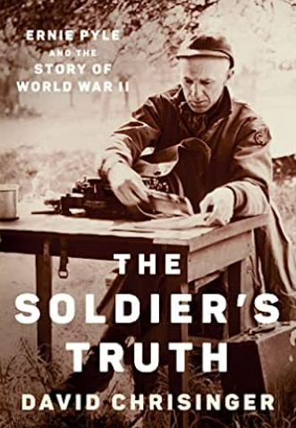
中文书名：《士兵的真相：厄尼·派尔与第二次世界大战的故事》
英文书名：The Soldier's Truth: Ernie Pyle and the Story of World War II
作 者：David Chrisinger
出 版 社：Penguin Press
代理公司：Stuart Krichevsky /ANA/Lauren
页 数：400页
出版时间：2023年5月
代理地区：中国大陆、台湾
审读资料：电子稿
类 型：非小说

内容简介：

这是对传奇记者厄尼·派尔（Ernie Pyle）一生和工作的完美总结，他在与病痛恶魔搏斗的同时，也为数百万美国人展现了第二次世界大战人性的一面 。

在第二次世界大战期间，厄尼·派尔的名气和影响力达到顶峰，他从战区发出的全国性联合电报塑造了美国人对普通士兵的战争感受的理解，这是之前或之后任何作家的作品所无法企及的。从北非到西西里岛，从亚平宁山脉到诺曼底海滩和巴黎，再到太平洋战争，在那里他将走到尽头，厄尼·派尔有一种天赋，能够将他心爱的美国步兵所感受到的全部情感联系起来。作为一个谦逊的人，他自己饱受忧郁的折磨，与一位精神健康问题比他自己严重得多的伴侣结婚后，他与痛苦的接触给读者留下了不可磨灭的印记。虽然他从未是一名失败主义者，但他的故事无疑与士兵们担负的重担同样沉重。在诊断之前，他就写过关于创伤后压力的文章。

在《士兵的真相》中，著名作家大卫·克莱辛格以其英雄主义和悲情，将派尔的人生之旅展现得栩栩如生。通过阅读派尔的所有私人信件，他的书捕捉到了派尔经历的战争的每一个戏剧性转折，具有感官上的即时性和对外部和内部状态的强烈感受。凭借帮助退伍军人和其他创伤幸存者通过讲故事来接受自身经历为背景，克莱辛格为派尔的经历带来了巨大的同理心和洞察力。这部编年史以他穿越这些战场为黄金线，许多仍是战迹累累，寻找着派尔所描写过的地标。

《士兵的真相》是对一位普通美国英雄的感人敬意，他对战争的影响仍然知之甚少，它有力地说明了这场战争的影响以及人们如何记住这场战争。它是对我们理解战争以及如何理解战争的重要贡献之一。

作者简介：
大卫·克莱辛格（David Chrisinger）是芝加哥大学哈里斯公共政策学院公共政策写作研讨会的执行主任，也是《战马》写作研讨会的主任，这是一家获奖的非营利新闻编辑室，专门报道兵役对人类的影响。他是著作包括《故事拯救了我们：创伤幸存者指南》（Stories Are What Save Us:A Survivor's Guide to Writing about Trauma.）。

感谢您的阅读！
请将反馈信息发至：版权负责人
Email：Rights@nurnberg.com.cn
安德鲁·纳伯格联合国际有限公司北京代表处
北京市海淀区中关村大街甲59号中国人民大学文化大厦1705室, 邮编：100872
电话：010-82504106, 传真：010-82504200
公司网址：http://www.nurnberg.com.cn
书目下载：http://www.nurnberg.com.cn/booklist_zh/list.aspx
书讯浏览：http://www.nurnberg.com.cn/book/book.aspx
视频推荐：http://www.nurnberg.com.cn/video/video.aspx
豆瓣小站：http://site.douban.com/110577/
新浪微博：安德鲁纳伯格公司的微博_微博 (weibo.com)
微信订阅号：ANABJ2002

